F
OPTIMALISASI PENYEDIAAN LAHAN PARKIR PADA GEDUNG SMK NEGERI 1 GLAGAH BANYUWANGI
Xxx Xxx Xxx¹, Xxx Xxx^{2,} Xxx Xxx Xxx³
^{1,2,3} Xxx Xxx, Xxx Xxx Xxx
Email corresponding author: xxxx@xxx.xxx

Info Artikel | Abstrak
Diajukan :dd/mm/yyyy  Direview: dd/mm/yyyy  Dipublikasi: dd/mm/yyyy | SMK Negeri 1 Glagah Banyuwangi merupakan salah satu sekolah yang terus mengembangkan sarana dan prasarananya guna mencapai kegiatan belajar yang efektif dan nyaman. Pembangunan lahan parkir siswa sebaiknya juga memperhatikan kebutuhan lahan untuk menampung kendaraan yang digunakan siswa untuk ke sekolah dan memenuhi kebutuhan fasilitas gedung. Adanya kendaraan siswa yang parkir berhimpitan antar kendaraan yang dapat mengakibatkan kesulitan saat mengeluarkan kendaraan. Penelitian ini bertujuan untuk mengoptimalisasi lahan parkir siswa yang tersedia. Salah satu bentuk optimalisasi yaitu merencanakan sudut pola parkir yang paling optimal. Metode yang digunakan yaitu survei dan pengumpulan data menggunakan kuesioner dan obeservasi. Hasil dari survei pendahuluan menunjukkan hasil evaluasi kuesioner siswa merasa tidak nyaman parkir di lahan parkir siswa dikarenakan lahan parkir kendaraan penuh dan kesulitan mengeluarkan kendaraan. Dengan luas lahan parkir eksisting 1.651 $m^{2}$dan 649,32 $m^{2}$ dengan sudut 45° dapat menghasilkan petak parkir mencapai 593 kendaraan, kemudian hasil dari optimalisasi dengan perencanaan sudut pola dan alur parkir yang baru didapatkan hasil maksimum pada sudut 90° yang dapat menampung 870 kendaraan.  Kata Kunci : lahan parkir, optimalisasi, petak parkir, pola parkir, SRP.
Abstract
SMK Negeri 1 Glagah Banyuwangi is one of the schools that continues to develop its facilities and infrastructure to achieve effective and comfortable learning activities. The construction of student parking lots should also pay attention to the need for land to accommodate vehicles used by students to go to school and meet the needs of building facilities. There are student vehicles that are parked close to each other which can cause difficulties when removing the vehicle. This study aims to optimize the available student parking space. One form of optimization itself is by planning the most optimal angle of the parking pattern. The method used is a preliminary survey directly to the location, an interview survey and the convenience of parking spaces. Land measurement and data collection using vehicle surveys conducted on Mondays, Thursdays, and Saturdays to determine Parking Characteristics. Evaluate and plan the optimal angle of the parking pattern. The results of this preliminary survey show that the results of the evaluation of the student questionnaire are not comfortable parking in the student parking lot because the vehicle parking lot is full and it is difficult to remove the vehicle. With an existing parking area of ​​1.651 and 649.32 with an angle of 45°, it can produce a parking plot of up to 593 vehicles, then the results of optimizing the planning of the new parking pattern angle and groove get maximum results at an angle of 90° which can accommodate 870 vehicles.

Keyword : parking lot, optimization, parking plot, parking pattern, SRP.

PENDAHULUAN
SMKN 1 Glagah juga merupakan salah satu sekolah yang terus mengembangkan sarana dan prasarananya guna mencapai kegiatan belajar yang efektif dan nyaman. Salah satu hal yang perlu diperhatikan dari beberapa pembangunan fasilitas ialah lahan parkir. Dengan jumlah siswa SMKN 1 Glagah Banyuwangi sebanyak 2251 siswa, fasilitas lahan parkir menjadi hal yang perlu diperhatikan dikarenakan gedung sekolah harus memfasilitasi siswa yang menggunakan kendaraan pribadi. Fasilitas parkir atau lahan parkir adalah lokasi yang ditentukan sebagai tempat pemberhentian kendaraan yang tidak bersifat sementara untuk melakukan kegiatan pada suatu kurun waktu. (Direktorat Jendral Perhubungan Darat, 1996) Setiap pengendara kendaraan bermotor memiliki kecenderungan untuk mencari ruang untuk memarkir kendaraannya khususnya pada bangunan gedung. Dari kecenderungan tersebut, maka setiap fasilitas harus digunakan secara optimal agar dapat memenuhi kebutuhan, terutama pada fasilitas lahan parkir. Hal ini membuktikan bahwa perlu adanya optimalisasi mengenai lahan parkir siswa yang tersedia.
Optimalisasi berasal dari kata dasar optimal yang berarti terbaik, tertinggi, paling menguntungkan, menjadikan paling baik, menjadikan paling tinggi, pengoptimalan proses, cara (Kamus Besar Bahasa Indonesia Daring, 2012). Pada penelitian (Syamsurizal et al., 2013), penerapan optimalisasi digunakan untuk penataan atau perubahan konfigurasi ruang parkir secara optimal agar kapasitas ruang parkir dapat melayani kebutuhan parkir tersebut.
Maka dari itu penelitian ini bertujuan untuk mengetahui hasil optimalisasi ruang parkir yang tersedia dengan cara mengetahui sudut pola parkir yang paling optimal karena adanya permasalahan penggunaan lahan parkir yang kurang optimal pada gedung yang dapat diselesaikan bersama melalui judul “Optimalisasi Penyediaan Lahan Parkir Pada Gedung SMKN 1 Glagah Banyuwangi” agar tidak terjadi suatu permasalahan yang ditimbulkan.

METODE PENELITIAN
Penelitian ini diawali dengan studi pustaka, survei pendahuluan, pengumpulan data seperti: data primer dan data sekunder parkir. Kemudian data diolah untuk menentukan Satuan Ruang Parkir (SRP) dan Karakteristik Parkir. Kemudian didapatkan hasil evaluasi dan optimalisasi penggunaan lahan parkir eksisting, kemudian kesimpulan dan saran. Adapun diagram alir atau flowchart pada penelitian yang akan dilakukan dapat dilihat pada Gambar 1,
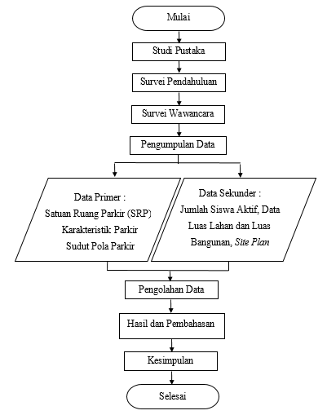
Gambar 1. Flowchart Penelitian
HASIL DAN PEMBAHASAN
Hasil Survei Wawancara
Dari total siswa aktif 2251, didapatkan hasil survei sebanyak 651 responden siswa aktif SMKN 1 Glagah Banyuwangi. Adapun hasil rekapitulasi survei dari 4 pertanyaan yang dapat dilihat pada Gambar 2
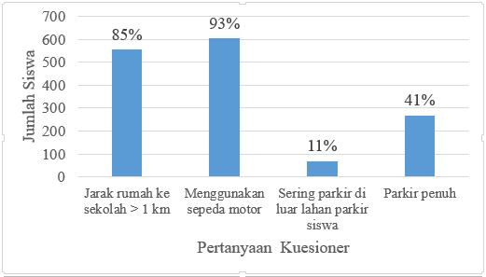
Gambar 2 Grafik Hasil Kuesioner

Dari Gambar 2 dapat disimpulkan bahwa siswa yang parkir di luar lahan parkir sekolah dikarenakan parkir penuh, akibat dari hal tersebut adalah tidak tertatanya kendaraan siswa, sehingga siswa kesulitan mengeluarkan kendaraan dan tidak nyaman

Standar Kebutuhan Ruang Parkir
Standar kebutuhan luas area kegiatan parkir berada di antara yang satu dengan yang lain, tergantung kepada beberapa hal antara lain pelayanan, tarif yang dilakukan, ketersediaan ruang parkir, tingkat pemilikan kendaraan bermotor, tingkat pendapatan masyarakat (Nugraha et al., 2019). Untuk Standar Kebutuhan Ruang Parkir dapat dilihat pada Tabel. 1
$SRP= \frac{Luas Lahan}{\begin{aligned}Standar Parkir \\ (Mobil atau Motor)\end{aligned}}$ (1)
$SRP 1= \frac{1.651 m^{2}}{1,5 m^{2}}=1.100,6 kendaraan$
$SRP 2= \frac{649,32 m^{2}}{1,5 m^{2}}=259,72 kendaraan$ ,

Berdasarkan hasil di atas, jika ditinjau pada Pedoman Teknis Penyelenggaraan Fasilitas Parkir 1996 Bab II, ukuran kebutuhan ruang parkir pada pusat kegiatan pada bangunan sekolah/perguruan tinggi (2e), dapat diketahui bahwa kebutuhan SRP pada lokasi lahan parkir siswa 1 dan lahan parkir siswa 2, maka terdapat pada jumlah siswa 2000 dengan kebutuhan SRP minimum 40.
Akumulasi Parkir
Akumulasi parkir adalah jumlah keseluruhan yang parkir di suatu tempat pada waktu tertentu dan dibagi sesuai dengan kategori jenis maksud perjalanan, dimana integrasi dari akumulasi parkir selama periode tertentu menunjukkan beban parkir (jumlah kendaraan parkir) dalam satuan jam kendaraan per periode waktu tertentu (Risdiyanto, 2014). Data akumulasi parkir bisa dilihat pada Tabel 2.
$Akumulasi = Ei - Ex + X$ (2)
$Akumulasi = 341-322+28=47$ kendaraan
Keterangan:
𝐸i: Entry (Kendaraan yang masuk lokasi)
𝐸𝑥: Exit (Kendaraan yang keluar lokasi)
X: Jumlah kendaraan yang telah parkir sebelum pengamatan.

Tabel. 2 Akumulasi Parkir
Lokasi Parkir | Hari | Masuk (kend) | Keluar (kend) | X (kend) | Jumlah (kend)
Parkir 1 | Senin,  18-07-22 | 341 | 322 | 28 | 47
Parkir 1 | Kamis,  21-07-22 | 337 | 296 | 18 | 59
Parkir 1 | Sabtu,  18-06-22 | 288 | 271 | 7 | 24
Parkir 2 | Senin,  18-07-22 | 91 | 82 | 7 | 16
Parkir 2 | Kamis,  21-07-22 | 87 | 71 | 2 | 18
Parkir 2 | Sabtu,  18-06-22 | 66 | 69 | 4 | 1
Depan Sekolah | Senin, 18-07-22 | 13 | 20 | 8 | 1
Depan Sekolah | Kamis, 21-07-22 | 11 | 13 | 4 | 2
Depan Sekolah | Sabtu, 18-06-22 | 16 | 23 | 7 | 0
Depan R. Elektro | Senin, 29-08-22 | 13 | 10 | 2 | 5
Depan R. Elektro | Kamis, 25-08-22 | 12 | 12 | 0 | 0
Depan R. Elektro | Sabtu, 27-08-22 | 9 | 7 | 0 | 2
Depan R. Mesin | Senin, 29-08-22 | 16 | 20 | 5 | 1
Depan R. Mesin | Kamis, 25-08-22 | 13 | 16 | 3 | 0
Depan R. Mesin | Sabtu, 27-08-22 | 18 | 17 | 1 | 2

Volume Parkir
Jumlah total kendaraan yang masuk ke areal parkir ditambah dengan jumlah kendaraan yang telah ada sebelumnya selama periode waktu tertentu (Risdiyanto, 2014). Data volume parkir bisa dilihat pada Tabel 3.
$Volume= N_{in}+X$ (3)
$Volume= 341+28=369$ kendaraan
Keterangan :
$N_{in}$ : Jumlah kendaraan yang masuk
(kendaraan)
X : Kendaraan yang sudah ada sebelum
waktu survei (kendaraan)

Tabel. 3 Volume Parkir
Lokasi Parkir | Hari | Nin (kend) | X (kend) | Jumlah (kend)
Parkir 1 | Senin, 18-07-22 | 341 | 28 | 369
Parkir 1 | Kamis, 21-07-22 | 337 | 18 | 355
Parkir 1 | Sabtu, 18-06-22 | 288 | 7 | 295
Parkir 2 | Senin, 18-07-22 | 91 | 7 | 98
Parkir 2 | Kamis, 21-07-22 | 87 | 2 | 89
Parkir 2 | Sabtu, 18-06-22 | 66 | 4 | 70
Depan Sekolah | Senin, 18-07-22 | 13 | 8 | 21
Depan Sekolah | Kamis, 21-07-22 | 11 | 4 | 15
Depan Sekolah | Sabtu, 18-06-22 | 16 | 7 | 23
Depan R. Elektro | Senin, 29-08-22 | 13 | 2 | 15
Depan R. Elektro | Kamis, 25-08-22 | 12 | 0 | 12
Depan R. Elektro | Sabtu, 27-08-22 | 9 | 0 | 9
Depan R. Mesin | Senin, 29-08-22 | 16 | 5 | 21
Depan R. Mesin | Kamis, 25-08-22 | 13 | 3 | 16
Depan R. Mesin | Sabtu, 27-08-22 | 18 | 1 | 19

Tingkat Pergantian Parkir (Parking Turn Over)
Tingkat pergantian parkir adalah tingkat penggunaan ruang parkir yang diperoleh dari pembagian antara jumlah total kendaraan yang parkir dengan jumlah petak parkir yang tersedia selama waktu pengamatan (Risdiyanto, 2014).
Pada saat penelitian dilakukan, sistem kegiatan belajar mengajar pada SMKN 1 Glagah Banyuwangi bersifat penuh mulai pukul 06.00 – 15.00 WIB, atau tidak terdapat jadwal pergantian masuk/shift pagi dan siang. Sehingga tidak terdapat aktivitas pergantian parkir kendaraan.

Lama Waktu Parkir (Durasi)
Durasi parkir adalah lamanya suatu kendaraan yang parkir pada suatu lahan tertentu. Nilai durasi parkir diperoleh dari selisih antara waktu keluar kendaraan dengan waktu masuk kendaraan pada suatu lahan tertentu (AS et al., 2019). Diketahui jumlah interval survei sebanyak 9, dan interval waktu survei yaitu 1 jam. Maka contoh perhitungan durasi kendaraan pada jam 06.00 – 07.00 pada lokasi parkir 1 sebagai berikut:
$D=\frac{\left(N_{x}\right)×\left(X\right)×(I)}{N_{t}}$ (4)
$D=\frac{369 ×\left(9\right)×(1)}{369}=9$ jam
Keterangan :
D : Rata-rata lama parkir atau durasi
(jam/kendaraan).
$N_{x}$ : Jumlah kendaraan yang parkir selama
interval waktu survei (kendaraan).
𝑋 : Jumlah dari interval.
𝐼 : Interval waktu survei
$N_{t}$ : Jumlah total kendaraan selama waktu
survei (kendaraan)

Tabel. 4 Perhitungan Durasi Parkir Pada Lahan Parkir 1,2,3
Hari | Jam | Lokasi 1 |  | Lokasi 2 |  | Lokasi 3
Hari | Jam | Nx | Nt | Nx | Nt | Nx | Nt
Senin, 18-07-22 | 06.00-07.00 | 369 | 369 | 98 | 98 | 21 | 21
Senin, 18-07-22 | 07.00-08.00 | 369 | 369 | 98 | 98 | 21 | 21
Senin, 18-07-22 | 08.00-09.00 | 369 | 369 | 98 | 98 | 21 | 21
Senin, 18-07-22 | 09.00-10.00 | 369 | 369 | 98 | 98 | 21 | 21
Senin, 18-07-22 | 10.00-11.00 | 369 | 369 | 98 | 98 | 21 | 21
Senin, 18-07-22 | 11.00-12.00 | 369 | 369 | 98 | 98 | 21 | 21
Senin, 18-07-22 | 12.00-13.00 | 369 | 369 | 98 | 98 | 21 | 21
Senin, 18-07-22 | 13.00-14.00 | 348 | 369 | 93 | 98 | 17 | 21
Senin, 18-07-22 | 14.00-15.00 | 48 | 369 | 16 | 98 | 1 | 21
Kamis, 21-07-22 | 06.00-07.00 | 355 | 355 | 89 | 89 | 15 | 15
Kamis, 21-07-22 | 07.00-08.00 | 355 | 355 | 89 | 89 | 15 | 15
Kamis, 21-07-22 | 08.00-09.00 | 355 | 355 | 89 | 89 | 15 | 15
Kamis, 21-07-22 | 09.00-10.00 | 355 | 355 | 89 | 89 | 15 | 15
Kamis, 21-07-22 | 10.00-11.00 | 355 | 355 | 89 | 89 | 15 | 15
Kamis, 21-07-22 | 11.00-12.00 | 355 | 355 | 89 | 89 | 15 | 15
Kamis, 21-07-22 | 12.00-13.00 | 355 | 355 | 89 | 89 | 15 | 15
Kamis, 21-07-22 | 13.00-14.00 | 336 | 355 | 86 | 89 | 14 | 15
Kamis, 21-07-22 | 14.00-15.00 | 59 | 355 | 18 | 89 | 2 | 15
Sabtu, 18-06-22 | 06.00-07.00 | 295 | 295 | 70 | 70 | 23 | 23
Sabtu, 18-06-22 | 07.00-08.00 | 295 | 295 | 70 | 70 | 23 | 23
Sabtu, 18-06-22 | 08.00-09.00 | 295 | 295 | 70 | 70 | 23 | 23
Sabtu, 18-06-22 | 09.00-10.00 | 295 | 295 | 70 | 70 | 23 | 23
Sabtu, 18-06-22 | 10.00-11.00 | 295 | 295 | 70 | 70 | 23 | 23
Sabtu, 18-06-22 | 11.00-12.00 | 295 | 295 | 70 | 70 | 23 | 23
Sabtu, 18-06-22 | 12.00-13.00 | 295 | 295 | 70 | 70 | 23 | 23
Sabtu, 18-06-22 | 13.00-14.00 | 295 | 295 | 66 | 70 | 17 | 23
Sabtu, 18-06-22 | 14.00-15.00 | 55 | 295 | 1 | 70 | 0 | 23

Tabel. 5 Perhitungan Durasi Parkir Pada Lokasi Parkir 4 dan 5
Hari | Jam | Lokasi 4 |  | Lokasi 5
Hari | Jam | Nx | Nt | Nx | Nt
Senin, 29-08-22 | 06.00 - 07.00 | 15 | 15 | 21 | 21
Senin, 29-08-22 | 07.00 - 08.00 | 15 | 15 | 21 | 21
Senin, 29-08-22 | 08.00 - 09.00 | 15 | 15 | 21 | 21
Senin, 29-08-22 | 09.00 - 10.00 | 15 | 15 | 21 | 21
Senin, 29-08-22 | 10.00 - 11.00 | 15 | 15 | 21 | 21
Senin, 29-08-22 | 11.00 - 12.00 | 15 | 15 | 21 | 21
Senin, 29-08-22 | 12.00 - 13.00 | 15 | 15 | 21 | 21
Senin, 29-08-22 | 13.00 - 14.00 | 15 | 15 | 21 | 21
Senin, 29-08-22 | 14.00 - 15.00 | 5 | 15 | 20 | 21
Kamis, 25-08-22 | 06.00 - 07.00 | 12 | 12 | 16 | 16
Kamis, 25-08-22 | 07.00 - 08.00 | 12 | 12 | 16 | 16
Kamis, 25-08-22 | 08.00 - 09.00 | 12 | 12 | 16 | 16
Kamis, 25-08-22 | 09.00 - 10.00 | 12 | 12 | 16 | 16
Kamis, 25-08-22 | 10.00 - 11.00 | 12 | 12 | 16 | 16
Kamis, 25-08-22 | 11.00 - 12.00 | 12 | 12 | 16 | 16
Kamis, 25-08-22 | 12.00 - 13.00 | 12 | 12 | 16 | 16
Kamis, 25-08-22 | 13.00 - 14.00 | 12 | 12 | 16 | 16
Kamis, 25-08-22 | 14.00 - 15.00 | 0 | 12 | 16 | 16
Sabtu, 27-08-22 | 06.00 - 07.00 | 9 | 9 | 19 | 19
Sabtu, 27-08-22 | 07.00 - 08.00 | 9 | 9 | 19 | 19
Sabtu, 27-08-22 | 08.00 - 09.00 | 9 | 9 | 19 | 19
Sabtu, 27-08-22 | 09.00 - 10.00 | 9 | 9 | 19 | 19
Sabtu, 27-08-22 | 10.00 - 11.00 | 9 | 9 | 19 | 19
Sabtu, 27-08-22 | 11.00 - 12.00 | 9 | 9 | 19 | 19
Sabtu, 27-08-22 | 12.00 - 13.00 | 9 | 9 | 19 | 19
Sabtu, 27-08-22 | 13.00 - 14.00 | 9 | 9 | 19 | 19
Sabtu, 27-08-22 | 14.00 - 15.00 | 2 | 9 | 17 | 19

Tabel. 6 Rekapitulasi Durasi Rata-rata Parkir Pada Lokasi Parkir 1,2,3,4 dan 5
Lokasi | Hari | Durasi rata-rata (jam)
Lokasi 1 | Senin, 18-07-22 | 8,07
Lokasi 1 | Kamis, 21-07-22 | 8,11
Lokasi 1 | Sabtu, 18-06-22 | 8,19
Lokasi 2 | Senin, 18-07-22 | 8,11
Lokasi 2 | Kamis, 21-07-22 | 8,17
Lokasi 2 | Sabtu, 18-06-22 | 7,95
Lokasi 3 | Senin, 18-07-22 | 7,86
Lokasi 3 | Kamis, 21-07-22 | 8,07
Lokasi 3 | Sabtu, 18-06-22 | 7,74
Lokasi 4 | Senin, 29-08-22 | 8,33
Lokasi 4 | Kamis, 25-08-22 | 8,00
Lokasi 4 | Sabtu, 27-08-22 | 8,22
Lokasi 5 | Senin, 29-08-22 | 8,95
Lokasi 5 | Kamis, 25-08-22 | 9,00
Lokasi 5 | Sabtu, 27-08-22 | 8,89

Kapasitas Parkir
Kapasitas ruang parkir merupakan kemampuan maksimum ruang tersebut dalam menampung kendaraan (Risdiyanto, 2014).
$KP=\frac{S}{D}$ (5)
$KP=\frac{668}{8.07}=82,74 kendaraan/jam$
Keterangan:
KP : Kapasitas parkir (kendaraan/jam).
S : Jumlah total stall/petak resmi
D : Rata-rata lama parkir

Tabel. 7 Perhitungan Kapasitas Parkir
Lokasi Parkir | Hari | S (petak) | D (jam/  kend) | KP (jam/  kend)
Parkir  1 | Senin, 18-07-22 | 668 | 8,07 | 82,74
Parkir  1 | Kamis, 21-07-22 | 668 | 8,15 | 82,00
Parkir  1 | Sabtu, 18-06-22 | 668 | 8,19 | 81,60
Parkir 2 | Senin, 18-07-22 | 202 | 8,11 | 24,90
Parkir 2 | Kamis, 21-07-22 | 202 | 8,17 | 24,73
Parkir 2 | Sabtu, 18-06-22 | 202 | 7,95 | 25,42

Pada Tabel. 7 menunjukkan bahwa kapasitas parkir tertinggi pada hari Senin di lokasi parkir 1 sebesar 82,74 (kendaraan/jam), sedangkan untuk kapasitas terendah sebesar 24,73 (kendaraan/jam) terdapat pada hari Kamis di lokasi parkir 2. Jumlah total stall/petak resmi merupakan hasil perencanaan sudut pola parkir sesuai dengan SRP dan merupakan sudut pola parkir yang paling banyak menampung kendaraan

Penyediaan Parkir
Penyediaan parkir (parking supply) atau kemampuan penyediaan parkir adalah batas ukuran banyaknya kendaraan yang dapat ditampung selama periode waktu tertentu (selama waktu survei) (Risdiyanto, 2014).
$Ps=\frac{(S)×T_{s}}{D}×F$ (6)
$Ps=\frac{(668)×9}{8.07}×0,85=633 kendaraan$
Keterangan:
Ps : Banyaknya kendaraan yang dapat
diparkir (kendaraan)
S :Jumlah total stall/petak resmi (petak)
Ts : Lamanya survai (jam)
D : Rata-rata lamanya parkir (jam/kendaran)
F : Insufficiency factor (0,85-0,95)

Tabel. 8 Perhitungan Penyediaan Parkir
Lokasi Parkir | Hari | S (petak) | Ts (jam) | D  (jam/  kend) | F | Ps (kend)
Parkir  1 | Senin,  18-07-22 | 668 | 9,00 | 8,07 | 0,85 | 633
Parkir  1 | Kamis, 21-07-22 | 668 | 9,00 | 8,15 | 0,85 | 627
Parkir  1 | Sabtu,  18-06-22 | 668 | 9,00 | 8,19 | 0,85 | 624
Parkir  2 | Senin,  18-07-22 | 202 | 9,00 | 8,11 | 0,85 | 190
Parkir  2 | Kamis, 21-07-22 | 202 | 9,00 | 8,17 | 0,85 | 189
Parkir  2 | Sabtu, 18-06-22 | 202 | 9,00 | 7,95 | 0,85 | 194
Pada Tabel. 8 menunjukkan bahwa penyediaan parkir yang tertinggi terdapat pada hari Senin di lokasi parkir 1 yaitu sebesar 663 kendaraan. Sedangkan untuk penyediaan parkir terendah terdapat pada hari Kamis di lokasi parkir 2 yaitu sebesar 189 kendaraan. Pada lokasi parkir di depan sekolah tidak diperhitungkan dikarenakan bukan tempat parkir resmi.

Indeks Parkir
Persentase jumlah kendaraan yang menempati ruang parkir yang tersedia yaitu nilai perbandingan akumulasi parkir terhadap ruang parkir yang tersedia dalam interval waktu tertentu (Risdiyanto, 2014).
$IP=\frac{Akumulasi Parkir}{Kapasitas Parkir}×100\%$ (7)
$IP=\frac{47}{82,74}×100\%=0,57$

Tabel. 9 Perhitungan Indeks Parkir
Lokasi Parkir | Hari | Akumulasi (kend) | KP  (kend  /jam) | IP
Parkir 1 | Senin, 18-07-22 | 47 | 82,74 | 0,57
Parkir 1 | Kamis, 21-07-22 | 59 | 82,00 | 0,72
Parkir 1 | Sabtu, 18-06-22 | 24 | 81,60 | 0,29
Parkir 2 | Senin, 18-07-22 | 16 | 24,90 | 0,64
Parkir 2 | Kamis, 21-07-22 | 18 | 24,73 | 0,73
Parkir 2 | Sabtu, 18-06-22 | 1 | 25,42 | 0,04

Keterangan :
- Nilai IP < 1, artinya kebutuhan parkir di bawah daya tampung/kapasitas normalnya
- Nilai IP =1, artinya kebutuhan parkir seimbang dengan daya tampung/ kapasitas normalnya.
Pada Tabel. 9 menunjukkan bahwa nilai IP pada lokasi parkir 1 dan lokasi parkir 2 kurang dari 1, yang artinya dapat disimpulkan bahwa lahan parkir yang ada masih memenuhi.

Kebutuhan Ruang Parkir
Kebutuhan Ruang Parkir adalah jumlah tempat yang dibutuhkan untuk menampung kendaraan yang membutuhkan parkir berdasarkan fasilitas dan fungsi dari sebuah tata guna lahan. Untuk mengetahui kebutuhan parkir pada suatu kawasan yang di ditinjau, perlu diketahui tujuan dari pemarkir (Risdiyanto, 2014).
$S=\frac{(Nt)×(D)}{\left(T\right)×(F)}$ (8)
$S=\frac{(369)×(8.07)}{\left(9\right)×(0,85)}=389 petak$
Keterangan:
S : Jumlah petak parkir yang diperlukan saat
ini
Nt : Jumlah total kendaraan selama waktu
survei (kendaraan)
T : Lamanya survei (jam)
D : Rata-rata lamanya parkir (jam/kendaraan)
F : Insufficiency factor (0,85-0,95)

Tabel. 10 Perhitungan Kebutuhan Ruang Parkir
Lokasi Parkir | Hari | Nt (kend) | Ts (jam) | D  (jam  /kend) | F | S (petak)
Parkir 1 | Senin,  18-07-22 | 369 | 9,00 | 8,07 | 0,85 | 389
Parkir 1 | Kamis,  21-07-22 | 355 | 9,00 | 8,15 | 0,85 | 378
Parkir 1 | Sabtu,  18-06-22 | 295 | 9,00 | 8,19 | 0,85 | 316
Parkir 2 | Senin,  18-07-22 | 98 | 9,00 | 8,11 | 0,85 | 104
Parkir 2 | Kamis,  21-07-22 | 89 | 9,00 | 8,17 | 0,85 | 95
Parkir 2 | Sabtu,  18-06-22 | 70 | 9,00 | 7,95 | 0,85 | 73

Berdasarkan Tabel 10 menunjukkan bahwa hasil dari analisa kebutuhan ruang parkir terbesar yaitu sebesar 389 petak pada lokasi parkir 1, sedangkan hasil perencanaan setelah dilakukan optimalisasi lahan parkir siswa 1 SMKN 1 Glagah Banyuwangi pola sudut parkir mencapai 668 petak. Untuk kebutuhan ruang parkir terendah yaitu sebesar 73 petak pada lokasi parkir 2, sedangkan hasil perencanaan setelah optimalisasi pola sudut parkir, lahan parkir siswa 2 SMKN 1 Glagah Banyuwangi mencapai 202 petak. Hal ini membuktikan bahwa hasil analisa kebutuhan ruang masih sangat mencapai dan tidak memerlukan penambahan lahan parkir.

Sudut Pola Parkir Eksisting
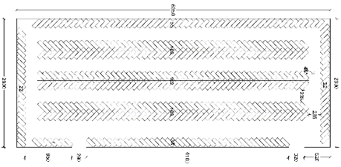 | 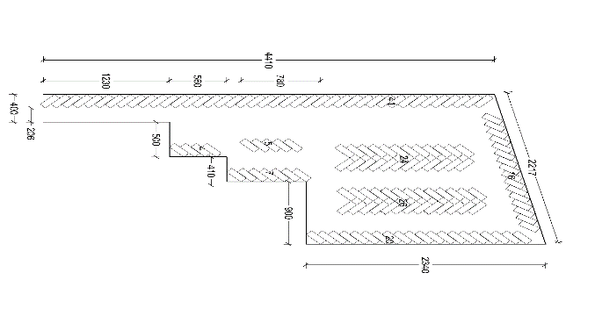  U
Gambar 3. Sudut Pola Parkir Eksisting Lokasi Parkir 1 dan 2
Berdasarkan hasil survei, mayoritas siswa memarkirkan kendaraan dengan sudut 45º, dan lebar jalur gang rata-rata sebesar 2,35 m. Jumlah petak eksisting pada parkir 1 mencapai 450 petak dan pada parkir 2 mencapai 143 petak

Perencanaan Sudut Pola Parkir
Pola parkir yang dapat diterapkan dalam suatu perencanaan parkir dengan membentuk sudut 30°, 45°, 60°, dan 90°. Berikut hasil perencanaan sudut pola parkir pada lahan parkir siswa 1 dan 2,

- Perencanaan Sudut Pola Parkir 90°

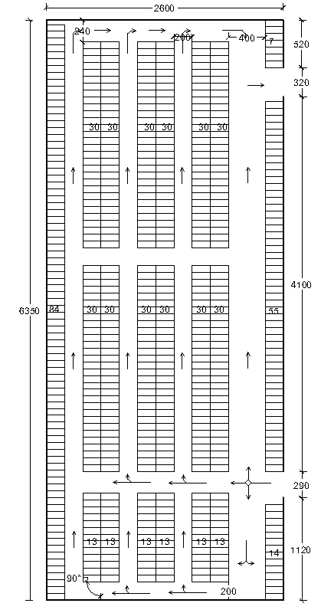  - Ruas Vertikal | 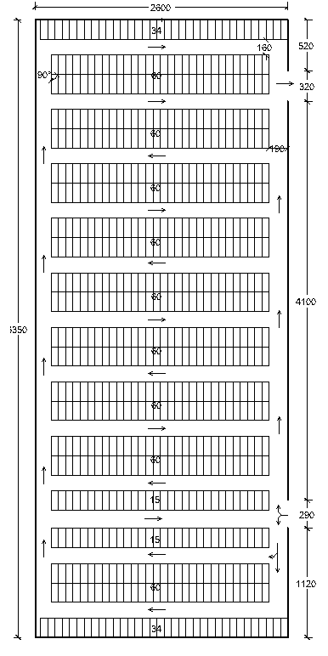  U  (b) Ruas Horizontal
Gambar. 4 Sudut Pola Parkir 90° Lahan Parkir Siswa 1

Berdasarkan Gambar 4 terdapat 2 tipe perencanaan, yaitu dengan tipe (a) menunjukkan hasil perencanaan sistem pola sudut parkir yang luas lahan parkir siswa 1 sebesar $1.651 m^{2}$ dengan pola sudut 90° sesuai dengan Standar Ruang Parkir (SRP) dengan ruas parkir vertikal. Lebar jalur gang rata-rata sebesar 2 m atau lebih dari 1,6 m untuk jalur 1 arah maupun 2 arah mengacu dengan Pedoman Teknik Penyelenggaraan Fasilitas Parkir, dan SRP sebesar (0,75 m × 2,00 m) dengan luas per petak sebesar $1,5 m^{2}$ dapat menampung kendaraan sebanyak 598 kendaraan. Untuk tipe (b) menunjukkan hasil perencanaan sistem pola sudut parkir yang luas lahan dan sudut yang sama sesuai Standar Ruang (SRP) namun menggunakan ruas parkir horizontal. Lebar jalur gang rata-rata sebesar 1,6 m sesuai dengan Pedoman Teknik Penyelenggaraan Fasilitas Parkir dan SRP sebesar (0,75 m × 2,00 m) dengan luas per petak sebesar $1,5 m^{2}$ dapat menampung kendaraan sebanyak 668 kendaraan.
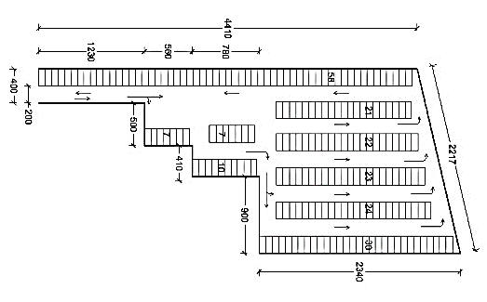
U
Gambar 5. Sudut Pola Parkir 90° Lahan Parkir Siswa 2

Berdasarkan Gambar 5 merupakan perencanaan sistem pola sudut parkir yang luas lahan parkir siswa 2 sebesar $649,32 m^{2 }$dengan pola sudut 90° sesuai dengan Standar Ruang Parkir (SRP). Lebar jalur gang rata-rata sebesar 2 m atau lebih dari 1,6 m untuk jalur 1 arah maupun 2 arah mengacu dengan Pedoman Teknik Penyelenggaraan Fasilitas Parkir, dan SRP sebesar (0,75 m × 2,00 m) dengan luas per petak sebesar $1,5 m^{2}$ dapat menampung kendaraan sebanyak 202 kendaraan.

- Perencanaan Sudut Pola Parkir 60°

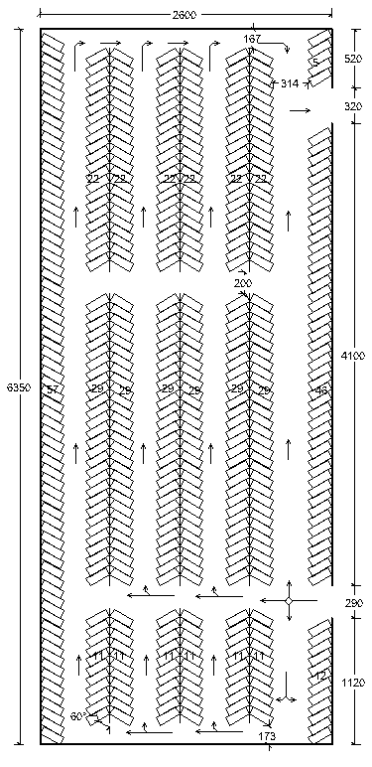  - Ruas Vertikal | 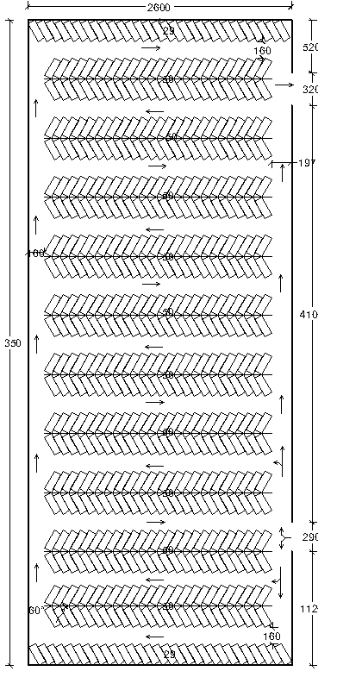  U  - Ruas Horizontal
Gambar. 6 Sudut Pola Parkir 60° Lahan Parkir Siswa 1

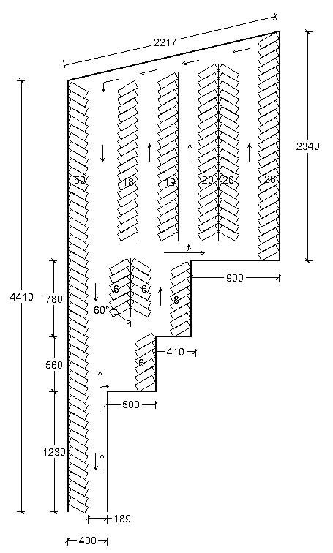
U
Gambar 7. Sudut Pola Parkir 60° Lahan Parkir Siswa 2

- Perencanaan Sudut Pola Parkir 45°

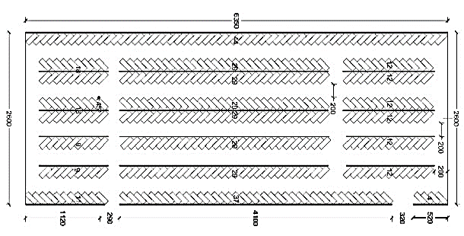  (a) Ruas Vertikal | 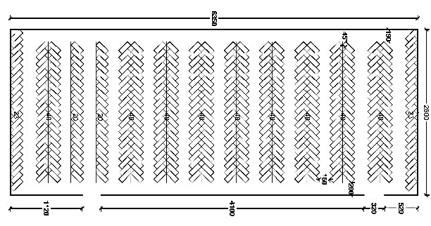  U  (b) Ruas Horizontal
Gambar 8. Sudut Pola Parkir 45° Lahan Parkir Siswa 1
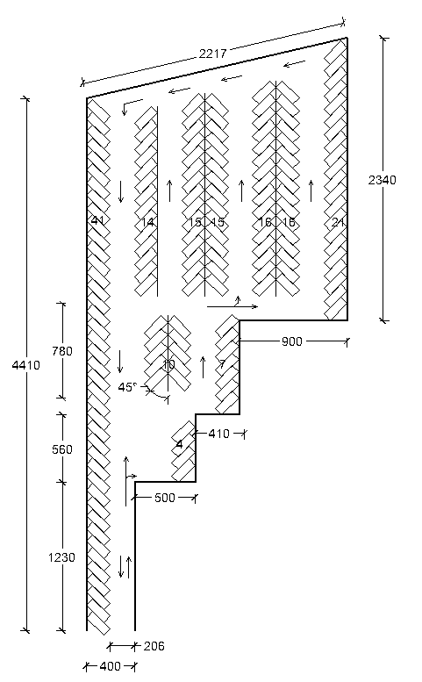
U
Gambar 8. Sudut Pola Parkir 45° Lahan Parkir Siswa 2

- Perencanaan Sudut Pola Parkir 30°

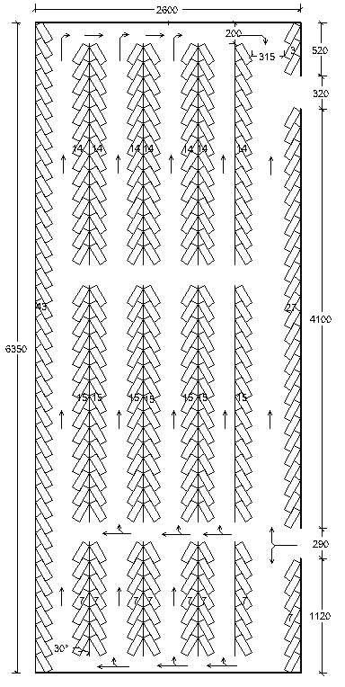  (a) Ruas Vertikal | 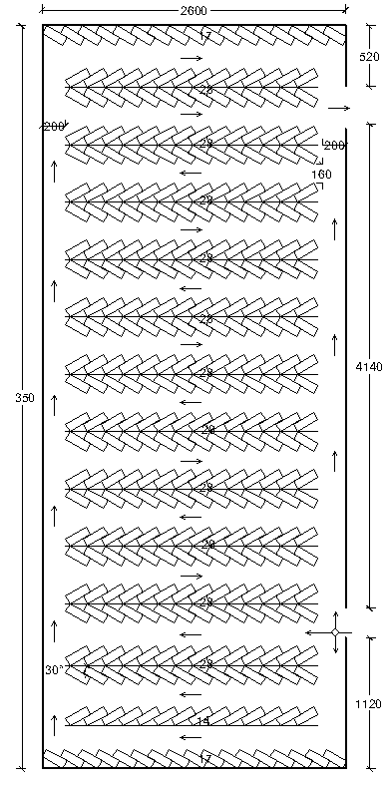  U  (b) Ruas Horizontal
Gambar 9. Sudut Pola Parkir 30° Lahan Parkir Siswa 1
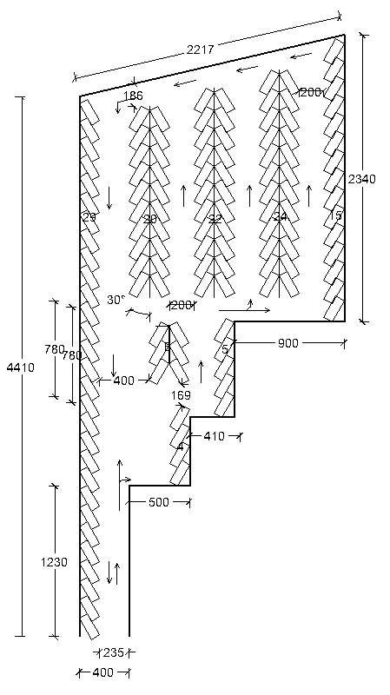
U
Gambar 10. Sudut Pola Parkir 30° Lahan Parkir Siswa 2

Rekapitulasi Skenario Sudut Pola Parkir

Tabel. 11 Rekapitulasi Skenario Sudut Pola Parkir
Lokasi Parkir
Sudut | Jumlah SRP (Petak)
Sudut | 30° | 45° | 60° | 90°
Parkir 1 : Tipe (a) | 492 | 396 | 332 | 598
Tipe (b) | 558 | 446 | 356 | 668
Parkir 2 | 179 | 159 | 125 | 202

Berdasarkan berbagai perencanaan sudut pola parkir yang ada pada Gambar 6 sampai Gambar 10 di atas, sudut yang paling efektif dan efisien sesuai Satuan Ruang Parkir (SRP) ialah sudut 90°. Pada lokasi parkir 1, sudut 90° dengan tipe (b) dapat menampung 668 kendaraan. Sedangkan pada lokasi parkir 2 dengan sudut 90° dapat menampung 202 kendaraan. Maka jumlah total yang bisa ditampung yaitu 668+202 = 870 kendaraan. Jumlah petak tersebut lebih banyak dibandingkan dengan jumlah petak eksisting yaitu 450+143 = 593 kendaraan.
KESIMPULAN
Berdasarkan hasil penelitian, bahwa hasil perhitungan optimalisasi lahan parkir siswa SMKN 1 Glagah Banyuwangi dengan luas lahan eksisting lokasi parkir 1 sebesar $1.651 m^{2 }$ menggunakan sudut 90° dengan perencanaan ruas horizontal atau tipe (b) menghasilkan SRP sebanyak 668 petak dan pada lokasi parkir 2 dengan luas lahan $649,31 m^{2 }$menggunakan sudut 90° menghasilkan SRP sebanyak 202 petak.
Adapun saran dari penelitian ini adalah mempertimbangkan perencanaan sudut dengan beberapa pola, sudut pola parkir yang paling efektif dapat menggunakan perencanaan sudut baru yaitu sudut 90° dikarenakan menghasilkan petak terbanyak sebesar 870 kendaraan dan alur parkir yang sudah tertata. Opsi kedua yaitu penggunaan perencanaan sudut pola parkir baru dengan sudut 60° dikarenakan sudut ini merupakan sudut terbanyak kedua setelah sudut 90° yaitu menghasilkan petak parkir sebanyak 773 petak. Selain itu, penggunaan sudut 60° juga mempertimbangkan kenyamanan dan mempermudah pengguna lahan untuk memarkirkan kendaraannya. Selain itu menyediakan rambu dan marka pola parkir dan lokasi parkir, menyediakan petugas parkir untuk mengatur dan merapikan kendaraan motor yang parkir agar lebih tertata.

DAFTAR PUSTAKA
AS, S., Azwansyah, H., & YM, S. (2019). Analisis Karakteristik Parkir Sepeda Motor Di Kawasan Pusat Perbelanjaan Garuda Mitra Kota Pontianak. Jurnal Teknik Sipil, 19(1). https://doi.org/10.26418/jtsft.v19i1.35597
Direktorat Jendral Perhubungan Darat. (1996). Pedoman Teknis Penyelenggaraan Fasilitas Parkir (272/HK.105/DRJD/96).
Kamus Besar Bahasa Indonesia Daring. (2012). Optimal. https://kbbi.web.id/optimal
Nugraha, Shofi, D., Nasution, A., & Sugema, I. (2019). Optimalisasi Fasilitas Parkir di UNISBA. Ethos: Jurnal Penelitian Dan Pengabdian Kepada Masyarakat, 7(2), 190–199.
Risdiyanto. (2014). Rekayasa dan Manajemen Lalu Lintas : Teori dan Aplikasi (1st ed.). Leutikaprio.
Syamsurizal, R., S, A. B., Pudjianto, B., & Adi, R. Y. (2013). Optimalisasi Penggunaan Ruang Parkir Pada Fakultas Kesehatan Masyarakat. Jurnal Karya Teknik Sipil, 2(2), 1–6.

